算法分析与设计课程 第四次上机实验报告

班级：030911

学号：03091078

姓名：孙赫

一、上机题目：
Global Sequence Alignment
二、算法设计（设计思路和算法流程描述）
算法设计思路描述：
求edit-distance 应用了公式
DP(i,j)=MIN( DP(i-1,j-1)+str1[i]==str2[j]?0:1 , DP(i-1,j)+2 , DP(i,j-1)+2 )；
递推地解决此具有最有子结构的问题，方法类似于上一次作业，应用滚动数组，优化了空间复杂度。
当两个字符串都不大于40时，构造应用了备忘录方法（因为所需空间不大）。备忘录方法应用了project4介绍的方法，从后向前Memo，首先初始化边界条件，根据公式
DP(i,j)=MIN( DP(i+1,j+1)+str1[i+1]==str2[j+1]?0:1 , DP(i+1,j)+2 , DP(i,j+1)+2 )；
递归地解决此具有最优子结构问题，并保存计算结果，避免重复计算。需要用的时候只需O(1)的查表就可解决。

算法流程描述：
Inputs:
Read the two input strings from standard input, one per line.
Algorithm:
调用操作Compute(len1,len2)
Compute(len1,len2)操作完成对长度为len1的串1与len2的串2求值
Step 1) Initialize()完成初始化
Step 2) For i -> [1,目的字符串2的长度]
利用公式计算DP(x,i)；x为[0,len1]中的任意一个数
Step 3) 返回DP(len1,len2)的值
如果len1<=40 AND len2<=40 调用操作output(len1,len2)
output(len1,len2)操作对长度不大于40的串1并且长度不大于的串2输出
Step 1) ini(len1,len2)完成初始化
Step 2) Memo(0,0)根据公式备忘地计算
Step 3) outvalues(len1,len2)输出所有最优值记录
Step 4) outchoices(len1,len2)输出所有最优选择记录
Step 5) outalignment(len1,len2)输出一个最优对齐方案
Outputs:
Print the edit-distance to standard output. If both strings have length at most 40, also print out a table of optimal values, optimal choices, and an optimal alignment.
三、算法实现

char str1[MAX];//存字符串1
char str2[MAX];//存字符串2
int tmp[2][MAX];//计算最优对齐值时应用
int values[41][41];//构造所有最优对齐值时应用
char choices[41][41];//够构造所有最优选择时应用
char out[2][42];//构造一个最优对齐时应用
int main()
{
int len1,len2;
scanf("%s",str1+1);
scanf("%s",str2+1);
len1=strlen(str1+1);
len2=strlen(str2+1);
printf("edit-distance:%d\n",Compute(len1,len2));
if(len1<=40&&len2<=40)
{
output(len1,len2);
}
return 0;
}
四、运行结果（运行窗口截图）
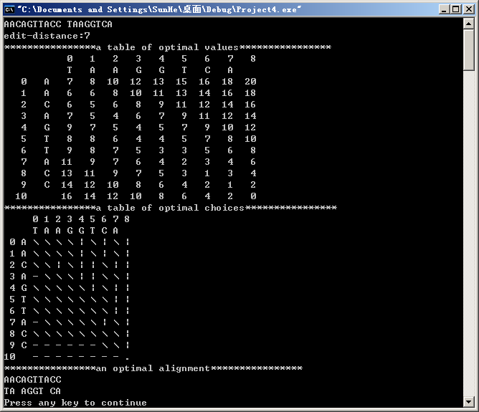
五、对算法的分析
此算法逐行求得了所有子问题，且每个子问题都求解了一遍，故求最优对齐值运行时间的复杂度为Θ（len1*len2），如果需要构造，则构造序列的时间复杂度为O(len1+len2)，所以运行时间的复杂度为Θ（len1*len2）。因为应用了滚动数组算法运行需要Θ（len1）的空间存储最有子结构与构造所需的信息。

